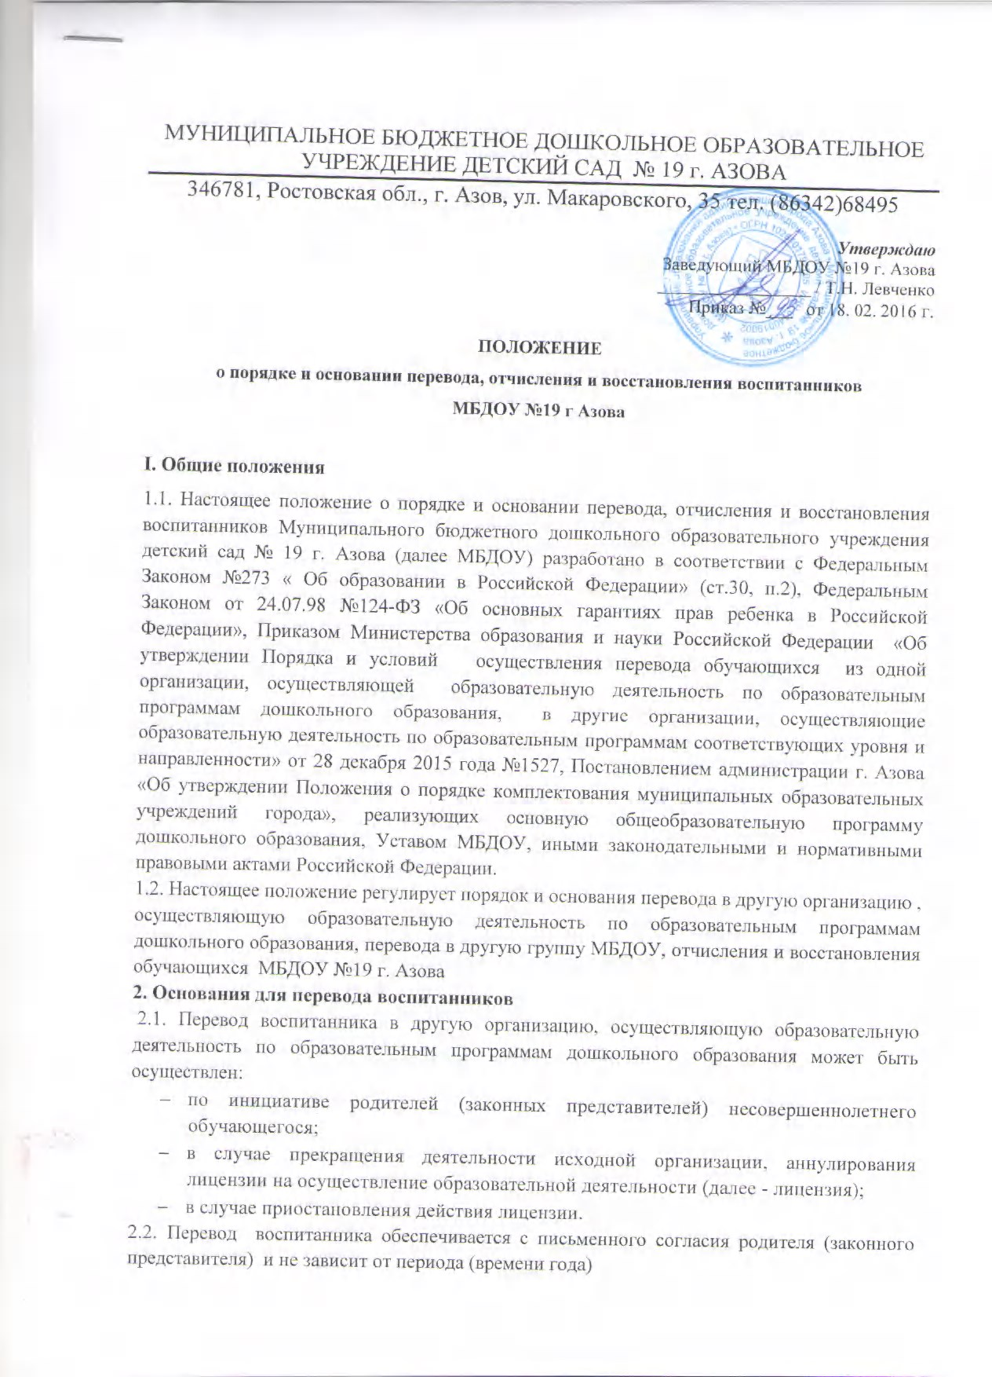
2.3. Основанием для перевода является распорядительный акт (приказ) МБДОУ, осуществляющей образовательную деятельность, о переводе воспитанника.
3. Порядок перевода обучающегося по инициативе его родителей (законных представителей)
3.1. В случае перевода обучающегося по инициативе его родителей (законных представителей) родители (законные представители) обучающегося обращаются в МБДОУ с заявлением об отчислении обучающегося в связи с переводом в другую образовательную организацию (приложение №1)
Заявление о переводе может быть направлено в форме электронного документа с использованием сети Интернет.
В заявлении родителей (законных представителей) обучающегося об отчислении в порядке перевода в принимающую организацию указываются:
- фамилия, имя, отчество (при наличии) обучающегося;
- дата рождения;
- направленность группы;
- наименование принимающей организации. В случае переезда в другую местность родителей (законных представителей) обучающегося указывается в том числе населенный пункт, муниципальное образование, субъект Российской Федерации, в который осуществляется переезд.
3.2. На основании заявления родителей (законных представителей) обучающегося об отчислении в порядке перевода МБДОУ в трехдневный срок издает распорядительный акт об отчислении обучающегося в порядке перевода с указанием принимающей организации (приложение №2) и выдает родителям (законным представителям) личное дело обучающегося (далее - личное дело).
Требование предоставления других документов в качестве основания для зачисления обучающегося в принимающую организацию в связи с переводом из исходной организации не допускается.
3.3. Личное дело представляется родителями (законными представителями) обучающегося в принимающую организацию вместе с заявлением о зачислении обучающегося в указанную организацию в порядке перевода из исходной организации и предъявлением оригинала документа, удостоверяющего личность родителя (законного представителя) обучающегося.
3.4. После приема заявления и личного дела принимающая организация заключает договор об образовании по образовательным программам дошкольного образования (далее - договор) с родителями (законными представителями) обучающегося и в течение трех рабочих дней после заключения договора издает распорядительный акт о зачислении обучающегося в порядке перевода.
3.5. Принимающая организация при зачислении обучающегося, отчисленного из исходной организации, в течение двух рабочих дней с даты издания распорядительного акта о зачислении обучающегося в порядке перевода письменно уведомляет исходную организацию о номере и дате распорядительного акта о зачислении обучающегося в принимающую организацию (приложение №3)
Перевод детей из одной возрастной группы в другую осуществляется:
- на основании заключения психолого-медико-педагогической комиссии о переводе воспитанника в группу компенсирующей направленности для обучения по адаптированной образовательной программы дошкольного образования для детей с ограниченными возможностями здоровья с учетом особенностей их психофизического развития, индивидуальных возможностей, обеспечивающей коррекцию нарушений развития и социальную адаптацию воспитанников с ограниченными возможностями.
- на основании заключения психолого-медико-педагогической комиссии о переводе воспитанника в группу общеразвивающей направленности в связи с завершением прохождения им коррекционных или лечебных программ и снятия диагноза по отклонению в развитии, если ребенок посещал группу компенсирующей направленности.
Основанием для перевода является распорядительный акт (приказ) МБДОУ о переводе воспитанника.
Перевод обеспечивается с письменного согласия родителя и не зависит от периода (времени года)
4. Основание и порядок отчисления
4.1. Отчисление воспитанника из МБДОУ № 19 г. Азова производится:
- по инициативе родителей (законных представителей) воспитанника на основании заявления;
- по инициативе МБДОУ № 19 г. Азова путем одностороннего расторжения договора в следующих случаях:
- по окончании освоения основной образовательной программы МБДОУ № 19 г. Азова и достижении воспитанником возраста, необходимого для обучения в образовательных учреждениях, реализующих программы начального общего образования;
- по письменному медицинскому заключению о состоянии здоровья ребенка, препятствующем его дальнейшему пребыванию в МБДОУ № 19 г. Азова;
- в случае установления нарушения порядка приема в МБДОУ № 19 г. Азова, повлекшего по вине родителей (законных представителей) воспитанника его незаконное зачисление;
- по обстоятельствам, не зависящим от воли родителей (законных представителей) воспитанника и МБДОУ осуществляющего образовательную деятельность, в том числе в случаях ликвидации организации, осуществляющей образовательную деятельность, аннулирования лицензии на осуществление образовательной деятельности.
4.2. Отчисление ребенка производится по истечении двух недель после обязательного письменного уведомления (предупреждения) родителей (законных представителей) ребенка о расторжении заключенного договора и отчислении ребенка из МБДОУ № 19 г. Азова. Уведомление вручается лично одному из родителей ребенка или законному представителю ребенка под роспись. При отказе родителей (законных представителей) ребенка получить уведомление (предупреждение) о расторжении заключенного договора и отчислении ребенка администрация МБДОУ № 19 г. Азова обязана оформить письменный акт об отказе в получении указанного уведомления (предупреждения). Дата составления такого акта является датой официального уведомления (предупреждения) о расторжении договора и отчислении ребенка.
4.3. Основанием для отчисления воспитанника является распорядительный акт (приказ) МБДОУ об отчислении.
Права и обязанности участников образовательного процесса, предусмотренные законодательством об образовании и локальными нормативными актами МБДОУ, прекращаются с даты отчисления воспитанника.
4. Порядок восстановления в МБДОУ
4.1. Воспитанник, отчисленный из МБДОУ по инициативе родителей (законных представителей) до завершения освоения образовательной программы, имеет право на восстановление, по заявлению родителей (законных представителей) при наличии в учреждении свободных мест.
4.2. Основанием для восстановления воспитанника является распорядительный акт (приказ) МБДОУ о восстановлении.
4.3. Права и обязанности участников образовательного процесса, предусмотренные, законодательством об образовании и локальными актами ДОО возникают с даты восстановлении воспитанника в МБДОУ.
5. Делопроизводство.
5.1. В МБДОУ ведется Книга движения детей, в которой отражены приказы о зачислении, переводе, об отчислении и восстановлении воспитанников МБДОУ.
5.2. Книга прошнурована, пронумерована и скреплена печатями МБДОУ.
5.2. Перевод, отчисление и восстановление воспитанников МБДОУ оформляется приказом заведующего МБДОУ.

